实验名称：ARP协议分析
实验台号： | 实验时间：
实验小组：张楷
实验目的：
•理解ARP的工作原理；
•了解ARP数据包的格式；
•掌握静态ARP的设置方法；
•理解主机之间的通信过程。

实验环境说明：一台装有Wireshark软件的PC，校园网。

实验过程、步骤（可另附页、使用网络拓扑图等辅助说明）及结果：
- Arp命令。
- 显示ARP表 如图一
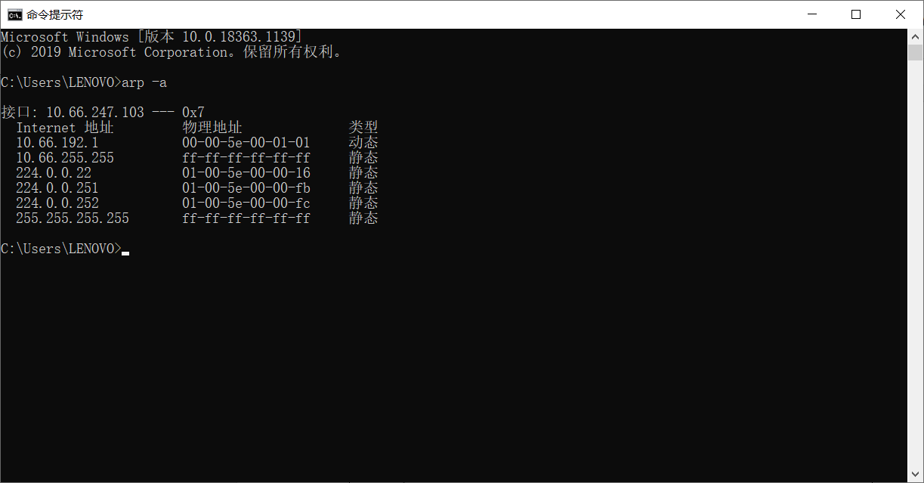
图 1
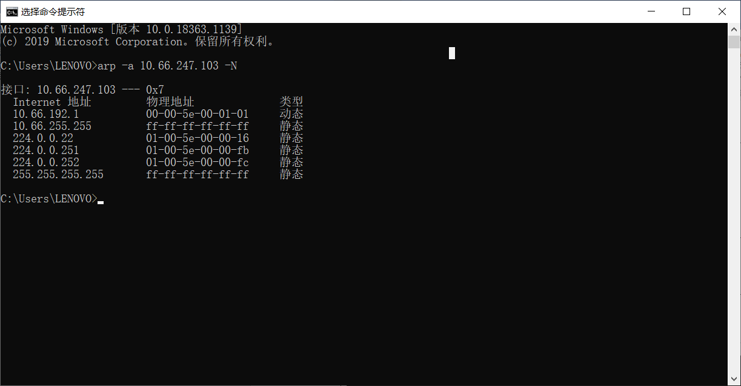
- 显示指定IP地址的ARP 如图2

图 2

- ARP数据包的格式和一次ARP查询
- Wireshark过滤显示ARP数据包
- ARP请求数据包。（如图三）
此时Target IP address 为10.66.232.10，Target MAC address 此时为空，即00:00:00:00:00:00
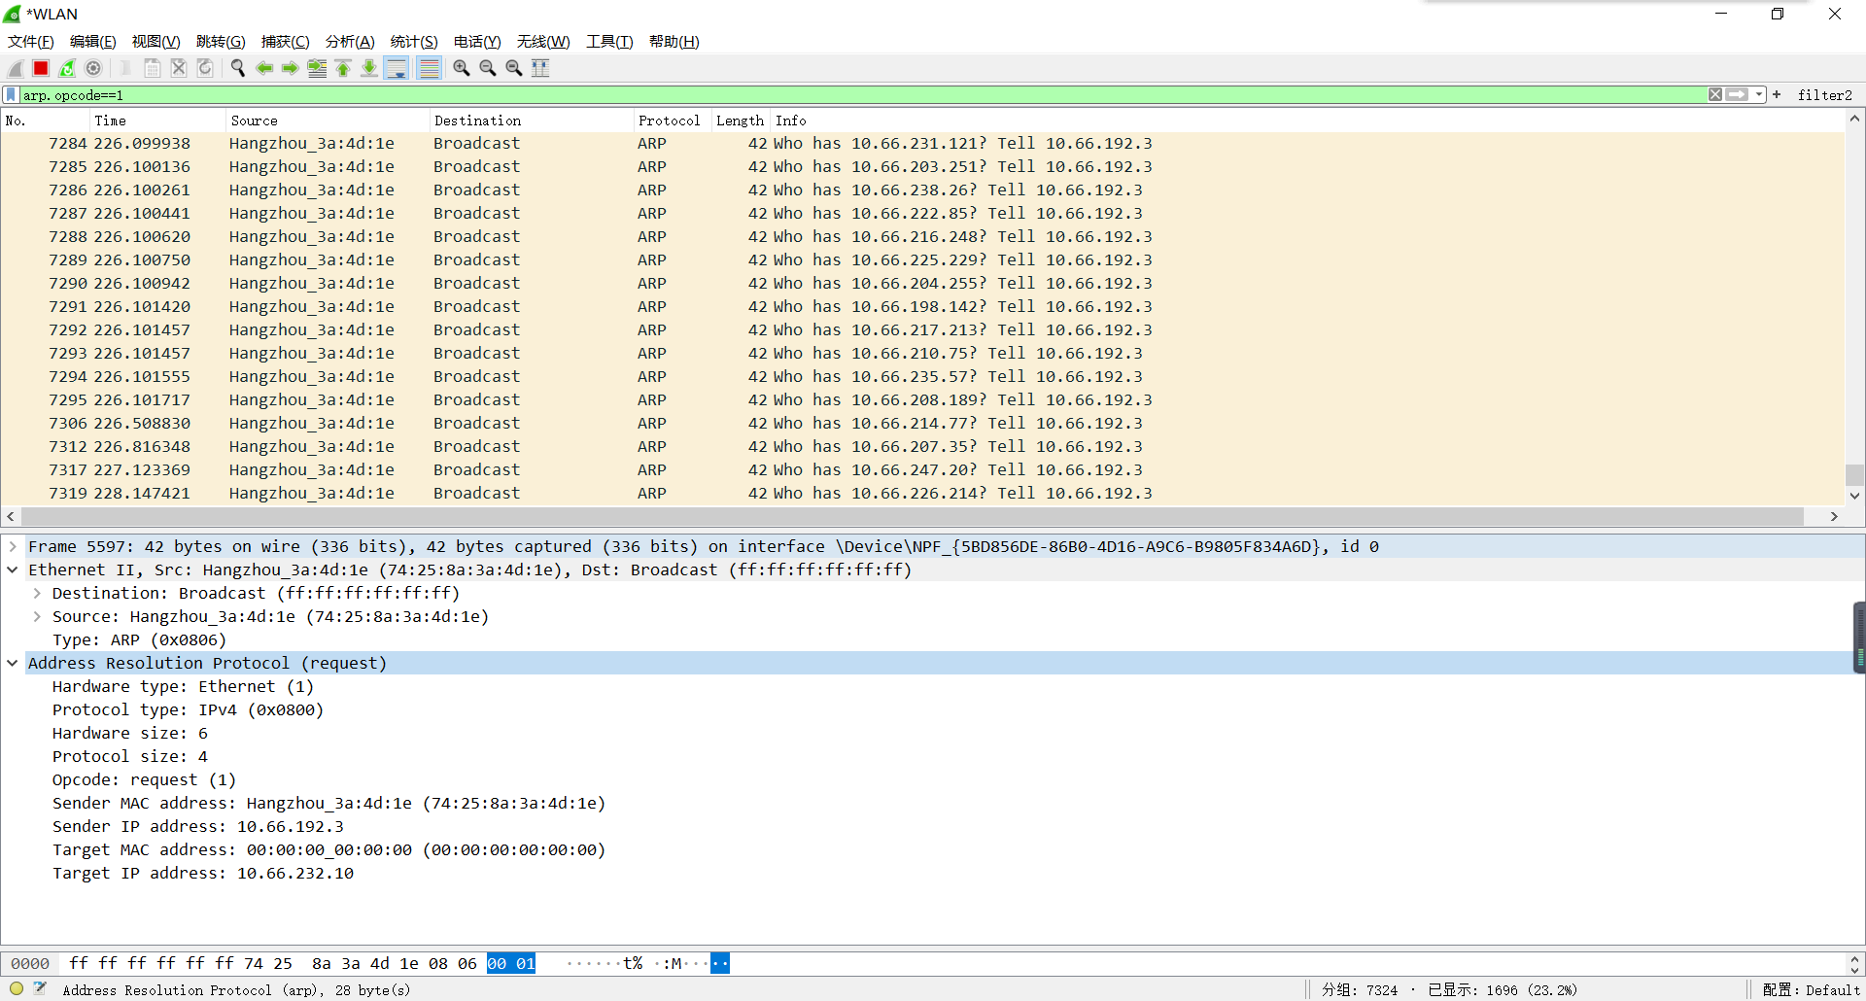
图 3
- ARP响应数据包。（如图4）
此时帧首部由MAC地址填充，由(ff:ff:ff:ff:ff:ff)变为（24:ee:9a:9b:f0:00），而Target MAC address 的值也变为（24:ee:9a:9b:f0:00）。
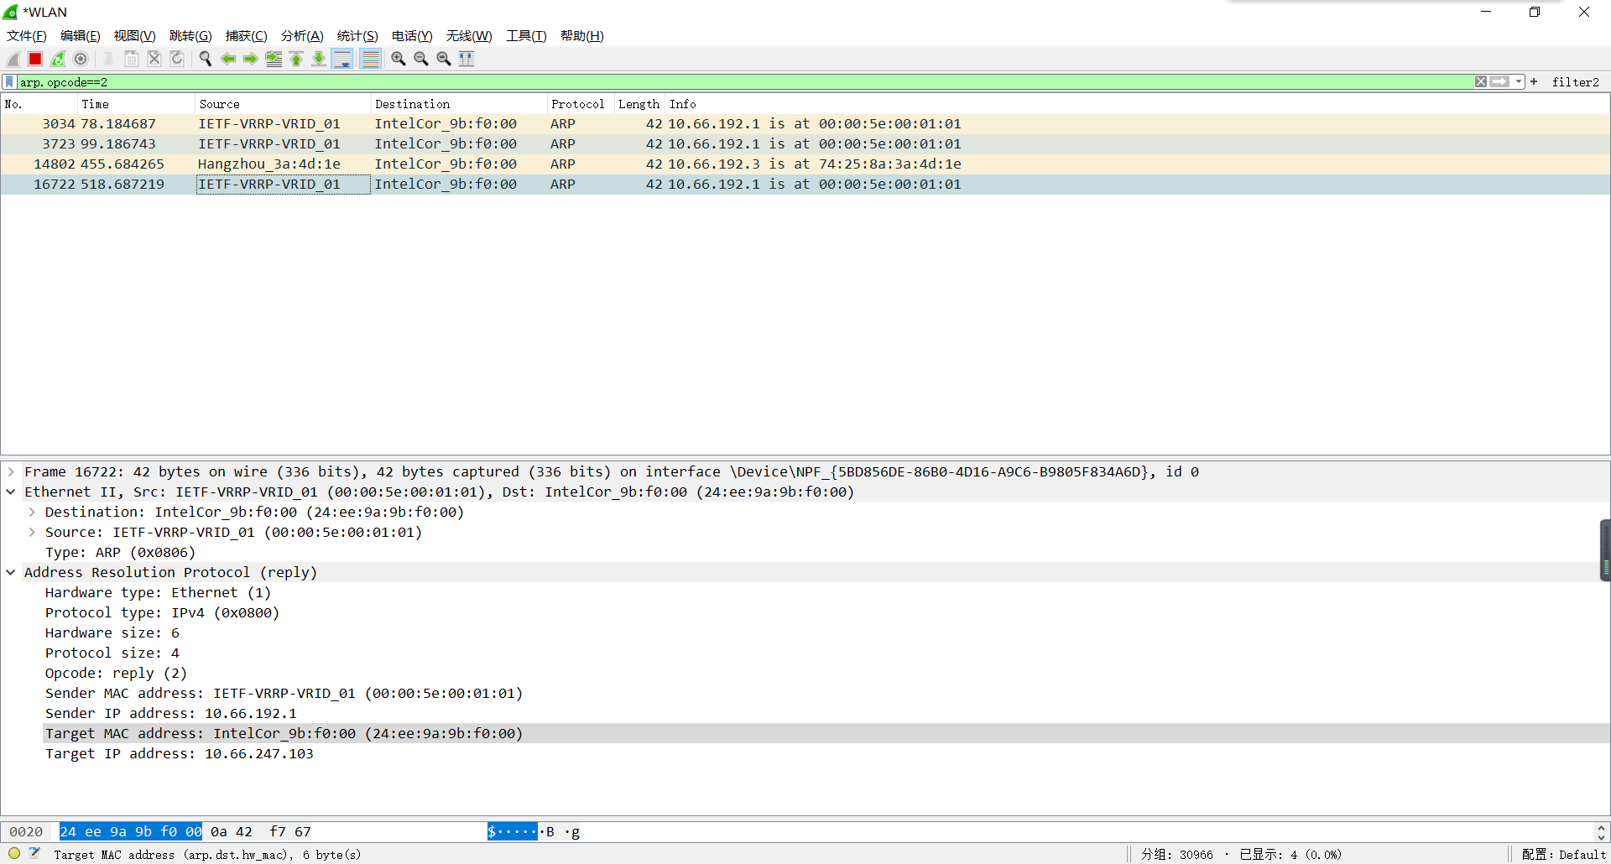
图 4

- 无理由ARP数据包
- Wireshark过滤显示Gratuitous ARP数据包（如图5）
显示了发送端和目标IP地址都是10.66.192.2。
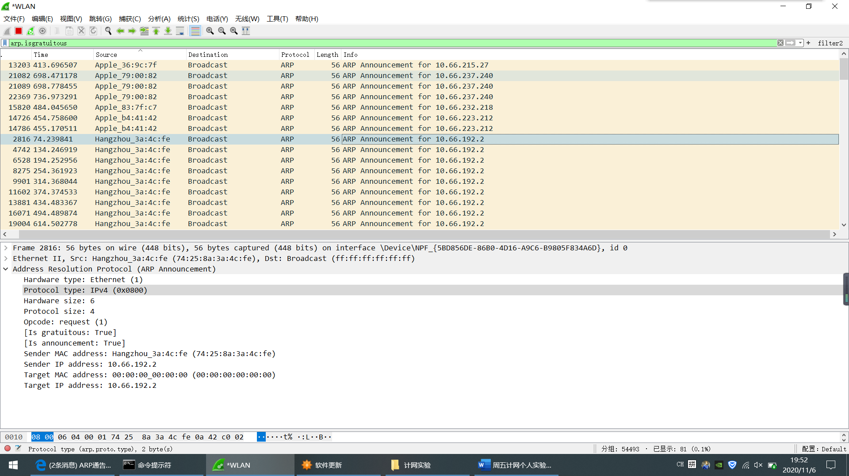
图 5
- 配置静态ARP
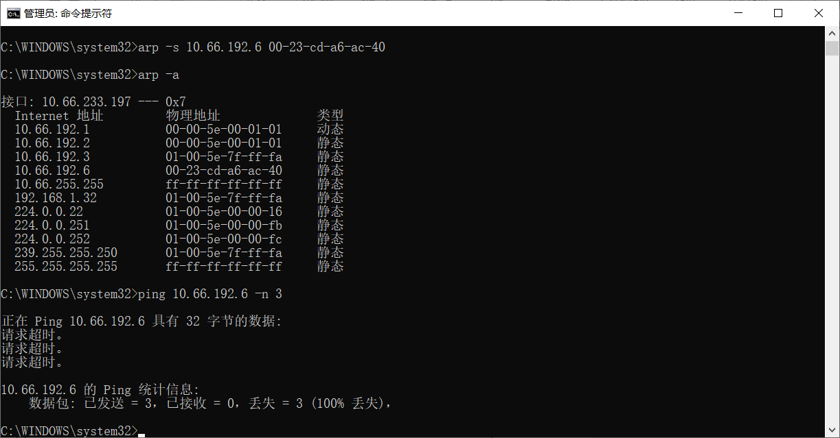
- 将10.66.192.6 IP地址与00-23-cd-a6-ac-40MAC地址对应。可见IP地址10.66.192.2加入了arp表且为静态类型。
图 6
实验总结（遇到的问题及解决办法、体会）：
大概了解ARP协议的运用

器材、工具领用及归还负责人： 张楷 | 实验记录人：（签名）张楷
实验执笔人：（签名）张楷 | 报告协助人：（签名）张楷
小组成员签名：（签名）
张楷
验收人： | 成绩评定：

